Открытый урок на тему
«С чего начинается весна?»
Цели урока:
1.Реализация конституционного права гражданина на благоприятную окружающую среду;
2.Сохранение природы и окружающей среды, бережное отношение к природным богатствам;
3. Привитие учащимся практических знаний в отрасли садоводства.
Оборудование:
1)эмблема занятия – портрет Весны;
2)плакат с названием урока: «С чего начинается Весна?»;
3) плакат с эпиграфом к уроку;
4)модели метода вегетативного размножения – прививки;
5) таблица-схема «С чего начинается весна?»
6)плакат со стихами о весне.

Сад - это попытка создания идеального мира
взаимоотношений человека с природой.
Поэтому сад представляется…раем на Земле, Эдемом.

Ход урока:
1.Вступительное слово учителя.
Учитель. Посмотрите как красиво в нашем кабинете. На доске вы видите портрет покровительницы нашего сегодняшнего урока красавицы Весны. А за окнами нашего класса действительного Весна!
Упал сосулькой март к ногам,
И потекли ручьи по склонам
Навстречу солнцу и ветрам
С неумолкающим трезвоном.
Глядится лес в голубизну,
Вершины сосен запрокинув,
И видит, как, неся весну,
Косяк стремится журавлиный.
Дм.Смирнов
Какие чувства, ассоциации, мысли, вопросы возникли у вас при рассматривании убранства нашего кабинета, при прочтении этого стихотворения? (Ответы учеников). В народе говорят: «С марта Весна открывается». Однако отсчет весенних дней ведется по-разному. Календарная Весна начинается…(1 марта). Метеорологическая - когда среднесуточная температура воздуха станет выше нуля. Астрономическая не зависит от капризов погоды и наступает всегда в один и тот же день – день весеннего равноденствия. Когда это происходит? (21 марта) А у живой природы свой календарь. В разные годы в одной и той же местности весна может наступить то раньше, то позже. С чего же начинается весна в живой природе? Какое явление принимается за начало весны? ( Учащиеся высказывают свои мысли, вопросы, мнения и обсуждают их под тихую музыку песни «Березовый сок».)
2.Проект – рисунок «С чего начинается весна?»
Учитель представляет свой проект – рисунок-схему и стихотворение к ней:
Солнца теплый луч весной почву обогрел,
Корни лишь теперь смогли воду поглощать,
И она вверх устремилась к спящим почкам – выше, выше..
Растворила сахара, стала сладкой,
И тогда, лишь в рост пустилась спрятанная здесь листва.
Вот тогда-то наступает настоящая ВЕСНА!
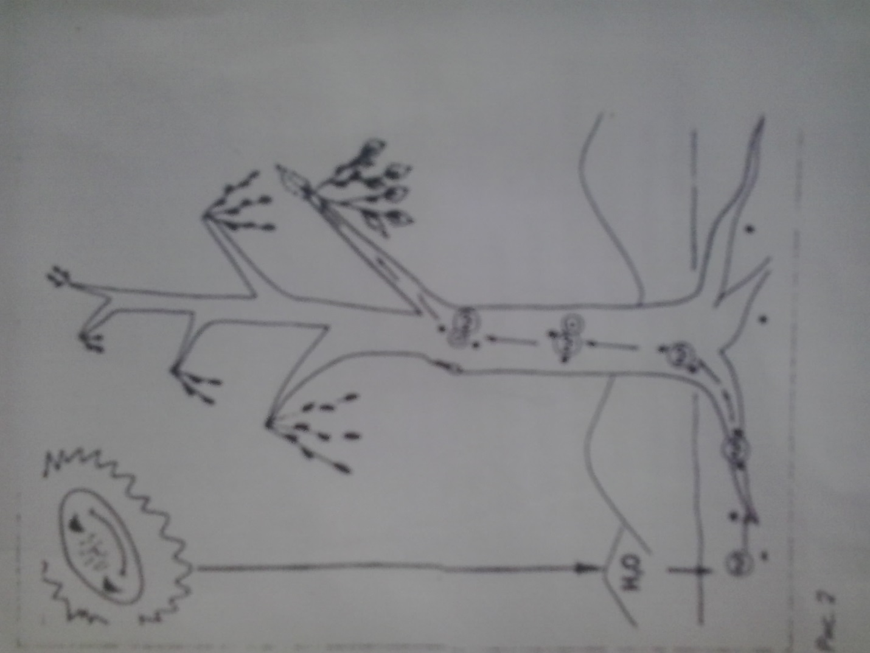
3.Отрасль растениеводства - садоводство.
С наступлением весны активизируется работа людей, занятых растениеводством, а именно многие занимаются садоводством, виноградарством, овощеводством и т.д.
Выступление учащегося.
САДОВОДСТВО- выращивание овощей, фруктов, семян, трав,декоративных кустов и цветов, в питомниках, палисадниках и садах. Начало садоводству было положено небольшими огородами средневековой системы сельского хозяйства. Используемые методы включают бесполое, или вегетативное, РАЗМНОЖЕНИЕ листом, побегом, частью корня и прививкой побега или почки. Фруктовые деревья, кусты, такие как яблони, груши, сливы, вишни, цитрусовые и виноградная лоза, обычноразмножаются ПРИВИВКОЙ плодоносящего сорта к более выносливом. В случае яблонь, плодоносящие обычно прививаются к дикой яблоне. Растения, которые разводят семенным путем, включают некоторыефрукты и овощи, такие как кукуруза и многие другие, которые производят семена в изобилии. Часто семена должны перезимовать или храниться при низких температурах и высокой влажности, до ПРОРАСТАНИЯ. Семена непосредственно главный садоводческий урожай. Тщательный научный контроль ОПЫЛЕНИЯ необходим для создания зерновых культур определенного качества.
4. И.В. Мичурин и его методы применяемые в садоводстве.

Выступление учащегося.
И.В.Мичурин – выдающийся ученый-селекционер, один из основателей науки о селекции плодовых культур. Он жил и работал в уездном городе Козлове (Тамбовская губерния), переименованном в 1932 г. в Мичуринск. Работа в саду с юных лет была его любимым делом. Он поставил целью своей жизни обогатить сады России новыми сортами и добился осуществления этой мечты, несмотря на невероятные трудности и лишения. Им были разработаны оригинальные практические методы получения гибридов с новыми, полезными для человека свойствами, а также сделаны весьма важные теоретические выводы. Поставив перед собой задачу продвижения южных сортов плодовых деревьев в среднюю полосу России, Мичурин сначала пытался решить ее путем акклиматизации указанных сортов в новых условиях. Но выращенные им южные сорта зимою вымерзали. Одно лишь изменение условий существования организма не может изменить филогенетически выработавшийся стойкий генотип, притом в определенную сторону. Убедившись в непригодности метода акклиматизации, Мичурин посвятил свою жизнь селекционной работе, в которой использовал три основных вида воздействия на природу растения: гибридизацию, воспитание развивающегося гибрида в различных условиях и отбор.В России И.В.Мичурин начал работы по селекции плодовых культур. Успешно применив ряд новых оригинальных методов, он создал много сортов плодовых и ягодных культур.
Мичурин широко применял разработанный им метод ментора. Для воспитания в гибридном сеянце желательных качеств сеянец прививается к растению, обладающему этими качествами. Дальнейшее развитие гибрида идет под влиянием веществ, вырабатываемых растением-воспитателем (ментором); у гибрида усиливаются искомые качества. В данном случае в процессе развития гибридов происходит изменение свойств доминантности.
Ментором может быть как подвой, так и привой. Таким способом Мичурин вывел два сорта - Кандиль-китайку и Бельфлер-китайку.
Результаты работы И.В.Мичурина поразительны. Им были созданы сотни новых сортов растений. Ряд сортов яблонь и ягодных культур продвинут далеко на север. Они обладают высокими вкусовыми качествами и в то же время прекрасно приспособлены к местным условиям. Новый сорт Антоновка шестисотграммовая дает урожай с одного дерева до 350 кг. Мичуринский виноград выдерживал зиму без присыпки лоз, что делается даже в Крыму, и вместе с тем не снизил товарных показателей. Мичурин своими работами показал, что творческие возможности человека безграничны.
Учитель.
1.Что такое Прививка?2.Что такое подвой?3.Что такое привой?
5. Физминутка.
6.Практическая часть урока.(Демонстрация метода-прививки: сращивание подвоя с привоем)
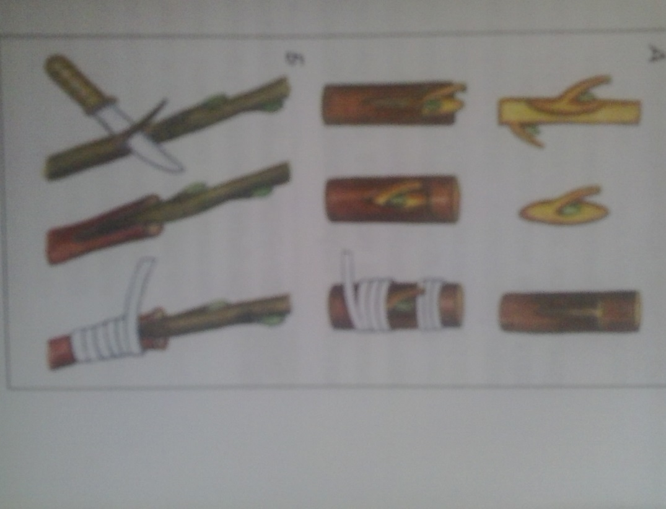

7.Информация к размышлению
1. Подумайте, почему русская народная пословица гласит :
«Весной ведро воды-ложка грязи ,осенью ложка воды-ведро грязи».
2.Низкая и высокая температура почвы и поливной воды одинаково неблагоприятно влияет на жизнедеятельность микроорганизмов, рост и всасывающую деятельность корней растений, ухудшая тем самым их снабжение .Иногда летом при быстром и резком охлаждении корней, особенно у молодых деревьев ,происходит явление температурного «шока»:листья увядают и даже опадают .Это может произойти при поливе холодной водой днем ,когда почва и растение перегреты.
8.Домашнее задание. Повторить п.17
Закончим наш урок на стихотворной ноте.
Весна! Мы не деревья и не птицы,
Не счесть людских забот и дел,
Но как похорошели лица,
Как взгляд у всех похорошел!

